**TP de Cinematique – CYCLE 2 :**

**Imprimante 3D Micro Delta**

La durée est de *deux heures* et les activités feront l’objet d’un *compte-rendu*.

|  |  |  |
| --- | --- | --- |
| Programme - Compétences | | |
| B29 | MODELISER | Solide indéformable: vecteur-vitesse angulaire de deux référentiels en mouvement l'un par rapport à l'autre |
| B211 | MODELISER | Torseur cinématique |
| B214 | MODELISER | Liaisons: torseur cinématique des liaisons normalisées |
| C26 | RESOUDRE | Dérivée temporelle d'un vecteur par rapport à un référentiel  Relation entre les dérivées temporelles d'un vecteur par rapport à deux  référentiels distincts  Composition des vitesses angulaires  Composition des vitesses |

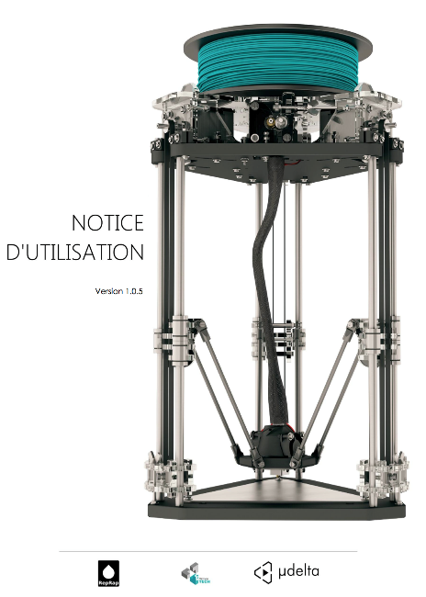

Le Groupe de **l'îlot de TP** sera constitué de:

* Un ***Chef de Projet***, **responsable** du bon déroulement du TP et unique **rédacteur** du compte rendu de TP rendu impérativement en fin de séance;
* Un ***Analyseur Expérimentateur*** prenant en charge l'aspect **mesure** et **expérimentation** sur le système réel;
* Un ***Analyseur Résolveur*** travaillant sur la **modélisation** du système réel et la **résolution** du modèle par des outils analytiques ou numériques.

**NB:** Il est important que chaque personne constituant l'îlot échange de poste entre chaque séance de TP. La fonction de chacun est à indiquer sur le compte rendu, S.V.P. Si l'îlot n'est constitué que de deux personnes, le ***Chef de Projet*** devra aussi prendre en charge la fonction d'***Analyseur Résolveur***.

🕮 **Objectifs du TP :**

* **Manipuler** et **comprendre** le fonctionnement du système d’imprimante 3D Micro Delta.
* **Modéliser** le fonctionnement cinématique du système proposé.
* **Déterminer** les caractéristiques cinématiques du système en expérimentant sur le système réel.
* **Retrouver** analytiquement et numériquement la loi d’entrée/sortie à partir du système modélisé.
* **Evaluer les écarts** entre modèles **Valider** le fonctionnement et les réglages du système.**1. presentation du système**

Les imprimantes 3D sont de plus en plus présentes dans l’industrie et les laboratoires pour réaliser des pièces prototypes (appréhension de l’ergonomie, montage de la pièce dans son environnement, …) ou alors obtenir une pièce de réparation (si les contraintes supportées par la pièce sont faibles).

Récemment des imprimantes à architecture parallèle sont apparues à destination du grand public. Leur conception basée uniquement sur des composants standards (moteur pas à pas, poulies, courroies crantées, roulements, douilles à billes et pièces découpées au laser), permet d’obtenir un prix faible (<500€) et à monter par l’utilisateur.

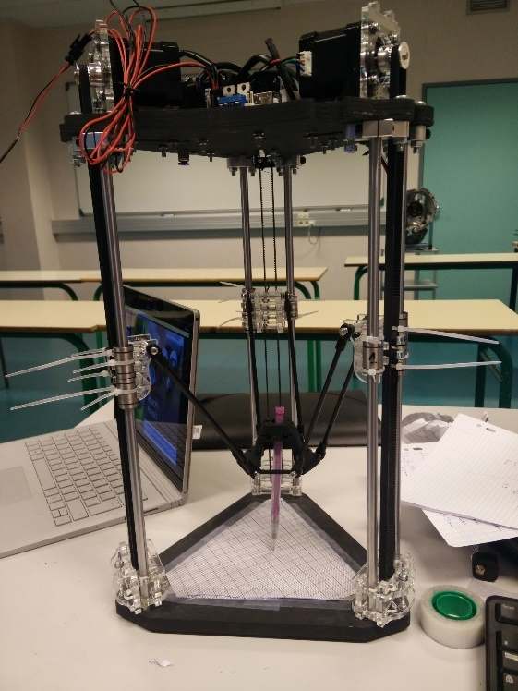

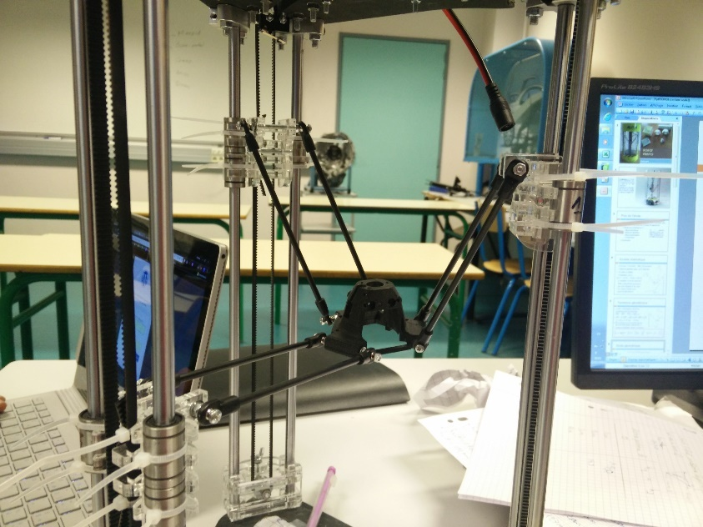

La société REPRAP France propose ainsi une imprimante à architecture dite delta, à monter soi-même.

On se propose à travers l’étude suivante d’en étudier son architecture et sa cinématique.

* **Extraits du diagramme des exigences de l’imprimante 3D Micro Delta :**

|  |
| --- |
| « requirement »  **Contrôler la précision de positionnement horizontal de la buse** |
| Id=  « 2.2 »  Text= « La buse doit pouvoir se positionner avec une précision horizontale de 0.1 mm » |

|  |
| --- |
| « requirement »  **Fixer la taille maximum des pièces imprimables** |
| Id=  « 3.1 »  Text= « Le volume de travail devra être un cylindre de 110mm de diamètre pour 170mm de hauteur » |

**2. Modelisation cinematique de l’imprimante 3D micro delta**

## 2.1. Schéma cinématique

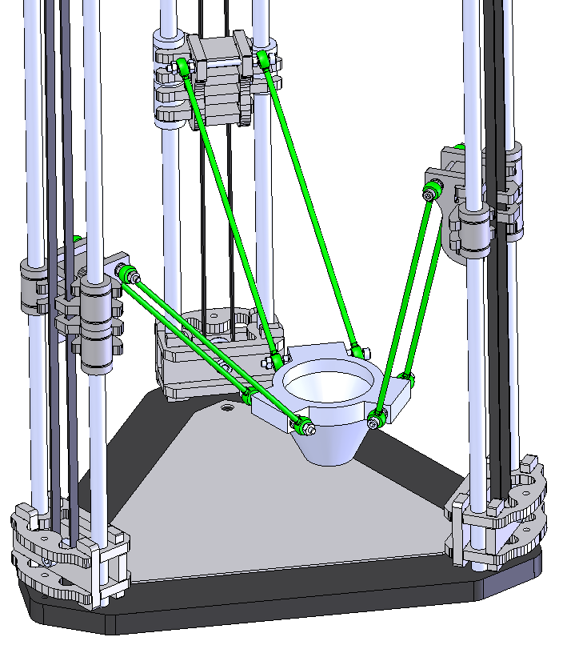

00

00

Chariot :

Chariot :

Biellette :

Biellette :

Biellette :

Biellette :

Chariot :

Biellette :

Biellette :

Bâti :

Support de tête :

0

0

La motorisation de la tête de l’imprimante est constituée de 11 classes d’équivalence :

* : le bâti auquel est lié le repère ;
* : le support de la tête d’impression auquel est lié le repère

et avec *a = 39 mm* ; ;

* 3 chariots avec on a : .avec *a=39 mm* ;
* 3 biellettes dont les extrémités sont les points et . avec *l = 144 mm*;
* 3 biellettes dont les extrémités sont les points et ..

**Nota :** les quadrilatères sont des parallélogrammes.

On note :

## 2.2. Géométrie des chariots et du bâti

**Nota :** sur la figure ci-dessous, les biellettes ne sont pas représentées, la tête d’impression est en position telle que . Le repère est lié au bâti.

Les centres des rotules (, , , , , ) entre les chariots et les billettes, sont situés sur un cylindre d’axe et de rayon .

|  |  |
| --- | --- |
| On note :        avec  e | On a :  avec |

On note également :

Et :

## 2.3. Géométrie de la tête d’impression T

Le repère est lié à la tête support de la buse de l’imprimante.

Les centres des rotules (, , , , , ) entre la tête support de la buse et les billettes, sont situés sur un cercle de centre et de rayon .

On note :

avec

avec

On a :

avec

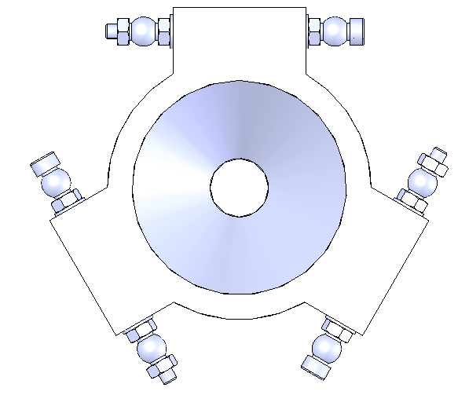

On note également :

**3. Etude cinematique de l’imprimante 3D Micro Delta**

* **Objectif de l’étude :**

Le but de l’étude cinématique est de caractériser la relation entre la translation des chariots et la position de la buse d’impression, afin de générer les commandes d’axes au sein du logiciel d’impression.

**👓** **IMPORTANT :** On se placera dans cette étude dans le cas particulier d’une **translation de la tête d’impression suivant l’axe horizontal** . Afin de faciliter l’étude, On placera cette translation dans le plan de la plaque support.

Nous procèderons pour cette étude en **trois étapes** :

* **Etude expérimentale** préliminaire pour déterminer/ valider les caractéristiques géométriques dans la phase de déplacement horizontal de la buse d’impression.
* **Etude d’un modèle cinématique** du système en utilisant le logiciel *SolidWorks Meca3D*, dans le but de retrouver et d’affiner les résultats expérimentaux.
* **Etude analytique** du système pour déterminer sa **loi d’entrée/sortie** géométrique du système.
* Déterminer **l’écart** de résultats entre ces études et **valider** le modèle de programmation de déplacement de la buse d’impression.

**3.1. Validation expérimentale du volume de travail**

On désire valider expérimentalement le volume de travail donné dans l’extrait du **diagramme des exigences req 3.1** situé en début de sujet.

🖋 **QUESTION N°1:** Donner le protocole expérimental afin de valider le volume utile de travail. Préciser le volume réel obtenu par la mesure (un croquis est apprécié !).

🖋 **QUESTION N°2:** En s’inspirant du schéma cinématique 3D donné en début de sujet, réaliser le graphe de liaisons du mécanisme d’imprimante Micro Delta.

**3.2. Loi d’Entrée / Sortie par méthode expérimentale**

Le système fourni dispose d’une feuille de papier millimétré avec l’axe gradué de -70 mm à +70 mm. Cette grandeur sera notée x buse.

🖋 **QUESTION N°3:** Au moyen d’un réglet gradué, relever les hauteurs zi des axes supérieurs des trois biellettes i (points Li ou Ki) et le plan horizontal (O,, ).

Reporter les mesures obtenues dans le tableau *Excel* fourni (nommé « *Loi_E-S_MicroDelta_eleve* »)

Commenter ces courbes.

**3.3. Loi d’Entrée / Sortie par méthode analytique**

Afin de retrouver analytiquement z1, z2 et z3, nous allons écrire 3 bouclages géométriques dans (O Ot Pi Qi).

On écrira ainsi :

La tête d’impression se translatant horizontalement suivant l’axe , on peut écrire :

🖋 **QUESTION N°4:** Ecrire les trois équations vectorielles correspondant aux trois bouclages. On les exprimera en fonction de l, R, d, Z0 et z.

🖋 **QUESTION N°5:** Dans chaque équation, isoler le vecteur correspondant aux biellettes (longueur l). En projetant le reste des vecteurs dans la base , calculer la norme de chaque biellette. Isoler alors les zi dans chaque équation. On obtient alors :

Avec : *l = 144 mm ; R = 98 mm ; d = 33 mm ; Z0 = 12.5 mm*

🖋 **QUESTION N°6:** Reporter ces valeurs analytiques de z1, z2 et z3 dans le tableau de mesure du fichier *Excel* « *Loi_E-S_MicroDelta_eleve* ».

**3.4. Loi d’Entrée / Sortie par méthode numérique : SolidWorks/ Méca3D**

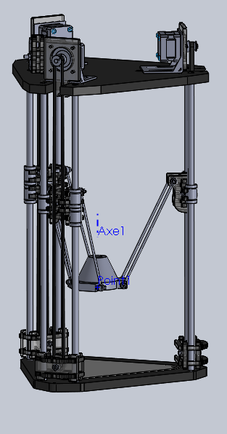On dispose d’un modèle SolidWoks / Méca3D fourni. Le modèle cinématique Méca3D est presque complet, il manque juste la liaison permettant de modéliser facilement le mouvement de translation horizontale entre la tête d’impression et le bâti.

🖋 **QUESTION N°7:** Quelle liaison entre la tête d’impression et le bâti doit -on rajouter au modèle Méca3D afin de modéliser cette translation ? Faire cette modification.

🖋 **QUESTION N°8:** Paramétrer le mouvement et faire le calcul en lançant une étude géométrique. Remplir alors le tableau de résultats du fichier *Excel* « *Loi_E-S_MicroDelta_eleve* ».

**4. formulation des ecarts entre modeles d’etude**

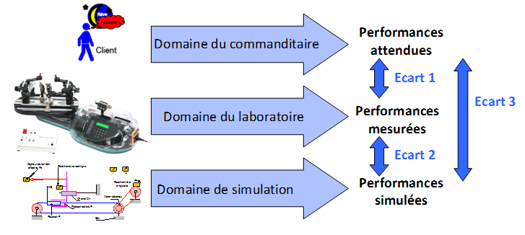Nous allons ici nous intéresser aux **écarts** entre les **modèles d’étude** : Etude expérimentale, étude numérique (*SolidWorks – Meca3D*) et étude analytique.

🖋 **QUESTION N°9:** Remplir le tableau de résultats du fichier *Excel* « *Loi_E-S_MicroDelta_eleve* » en complétant les colonnes Dz1, Dz2 et Dz3 correspondant aux **écarts** entre modèles expérimental et analytique. Les écarts trouvés Sont-ils significatifs ? Peut-on alors valider les modèles (numérique et analytique) ?

🖋 **QUESTION N°10:** Au vu de ces écarts, commenter qualitativement l’**exigence req 2.2** donnée en début de sujet. A quoi peut-on attribuer ces écarts et donc cette imprécision de positionnement ?